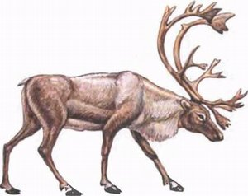
Северный олень

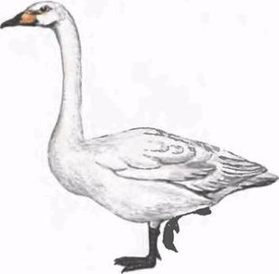
Тундряной лебедь

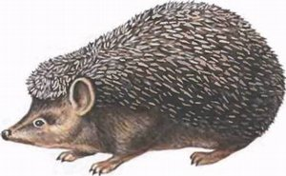
Обыкновенный ёж

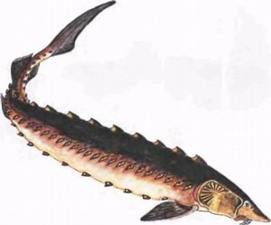
Сибирский осетр

Морской заяц

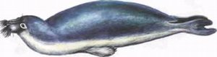

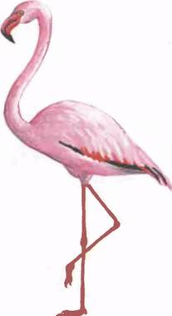

Фламинго

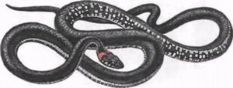

Уж обыкновенный
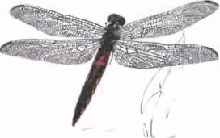

Стрекоза решетчатая
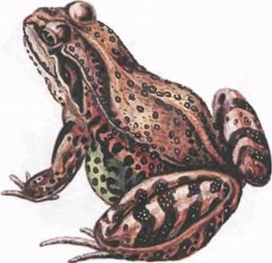

Травяная лягушка

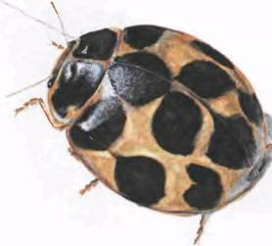
Коровка 12-пятнистая

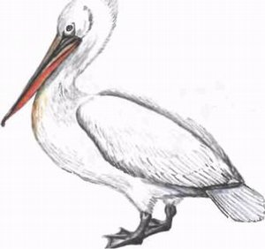
Кудрявый пеликан

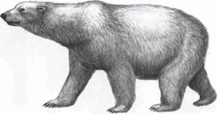

Белый медведь

Северный олень
Туловище удлиненное, ноги сравнительно короткие. Рога имеются как у самцов, так и у самок. Поверхность рогов гладкая, надглазничные отростки лопатообразно уплощены Копыта средних пальцев большие и плоские. Окраска меха бурая летом, более светлая к зиме. Остевые волосы полые внутри.
Тундряной лебедь
Вес до 7,8 кг. Очень походит на кликуна, но меньших размеров. Взрослые самцы и самки летом и зимой чисто-белые. Клюв черный, на его боках от глаза до ноздрей находится желтое пятно, лапы черные, глаза бурые [6—8].
Обыкновенный ёж
Зверек с массивным телом, крупной заостряющейся вперед головой, короткими ногами и небольшим хвостом. Верхняя сторона тела покрыта твердыми короткими иглами, нижняя — редким и жестким волосяным покровом.
Сибирский осетр
Удлиненное веретенообразное тело, голова сверху покрыта костяными щитками. Рыло удлиненное, сверху умеренно закругленное. Рот на нижней стороне головы. В спинном плавнике обычно 42—43 ветвистых луча.. Верхняя лопасть хвостового плавника загнута вверх.
Фламинго
Крупная птица весом до 4 кг, на длинных ногах, с очень длинной шеей, с большим коленообразным изогнутым книзу клювом. Оперение самцов и самок белое, с более или менее интенсивным розовым налетом, маховые — черные. У молодых птиц окраска сероватая Голос — негромкий гогот.
Морской заяц
Крупный представитель семейства. Туловище массивное, ласты и голова кажутся относительно маленькими. Морда вытянута, шея укорочена. Окраска спины однотонная, буровато-серая, постепенно переходящая в светло-серую на брюхе. Вдоль спины часто проходит неясная темная полоса
Уж обыкновенный
Длина тела до 120 см (чаще 85— 90 см). Сверху серого, оливково-серого или почти черного цвета. Характерно наличие по бокам головы двух крупных беловатых, желтых или ярко-оранжевых пятен. Нижняя сторона матово-белая
Стрекоза решетчатая
Крупная и яркая с оригинальной окраской: у самца брюшко однотонное, беловато-голубое, с возрастом такой же цвет приобретает и грудь, крылья становятся прозрачнее; у самки брюшко — желто-коричневое, с боковыми желтыми пятнами.
Коровка 12-пятнистая
Сравнительно крупная. Надкрылья красновато-коричневые или красно-розовые, с 12 черными большими округлыми пятнами. Иногда отдельные пятна могут исчезать. Переднеспинка красновато-коричневая, с двумя крупными черными пятнами [

Травяная лягушка
Длина тела до 90—100 мм. Морда закруглена. Общий фон окраски спины обычно коричневато-бурый. В большинстве случаев на спине присутствуют пятна или мелкий крап. Брюхо, как правило, зеленовато-желтое, реже грязно-белое, с большим количеством серых пятен или мраморными разводами. Характерный крик — низкое урчание.

Кудрявый пеликан
Крупная птица весом до 13 кг, белая снизу и слегка сероватая сверху. Перья головы, затылка и шеи курчавые и удлиненные. На «лице» самцов и самок кожа лишена перьев и имеет серый цвет. Большой клюв с крючком на конце имеет под нижней челюстью большой кожистый мешок оранжево-желтого цвета.

Белый медведь
Вес 800—1000 кг. Тело массивное, покрыто густой и теплой белой, желтеющей к старости, шерстью. Голова небольшая, уплощенная. Подошвы лап покрыты шерстью.

\
Северный олень
Наименования вида на латыни: Rangifer tarandus
Категория: III категория. Редкий вид.
Раздел: Млекопитающие
Отряд: Парнокопытные
Семейство: Оленьи
Признаки:
Олень средних размеров. Туловище удлиненное, ноги сравнительно короткие. Длина тела самца 200—220 см, высота в холке 110—140 см. Вес 100—230 кг [2].! Самки намного мельче самцов. Представители тундровых популяций мельче лесных. \Pora имеются как у самцов, так и у самок.^Поверхность рогов гладкая, надглазничные отростки лопатообразно уплощены [4]. Копыта средних пальцев большие и плоские. Окраска меха бурая летом, более светлая к зиме. Остевые волосы полые внутри.
﻿
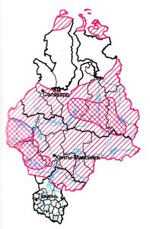

Места обитания:
Тундровые и таежные районы Евразии [5]. Ареал в Западной Сибири в XIX в. доходил на юг до г. Павлодара на р. Иртыш [6]; численность вида была около 600—700 тыс. особей [7]. В настоящее время южная граница ареала проходит по бассейнам рек Кума, Алымка и Туртас [6]; северная граница распространения лесного подвида — по зоне лесотундры [8]. Внутри этого ареала вид распространен в отдельных очагах: Надымско-Тазов-ском (10—12 тыс.), Кондинском (8—9 тыс.), Сосьвинском (5—6 тыс.) [7]. Тундровый подвид обитает в Ямало-Гыдан-ском очаге в северной части Ямала в районе р. Яходыяха (около 60 голов), на о-ве Белом (50—80 особей) [9] и на севере Гыдана (численность не установлена) [2]. Полярно-уральская популяция тундрового северного оленя к концу 70-х годов XX в., видимо, исчезла [2].

Лимитирующие факторы
Конкуренция за пастбища со стороны домашнего оленя, антропогенное разрушение пастбищ, браконьерская добыча.

Экология и биология
Стадное животное, способное к совершению длительных сезонных миграций (до 1000 км), две основные причины которых — корм и гнус. Гон в сентябре—октябре. Самцы образуют гаремы. Беременность 7—8 месяцев. Самка приносит обычно одного теленка. Питается лишайником, травянистыми растениями, грибами (иногда поедает животную пищу) [10].

Численность
Средняя многолетняя численность вида в Тюменской области за 1981—1990 годы составила 15,9 тыс. особей [11]. В 1999 г. насчитывалось 28,45 тыс. [12].
Принятые меры охраны  Охраняется в заказнике «Кондинский» и заповеднике «Гыданский». | Необходимые меры охраны  Необходима организация ООПТ для охраны тундровой популяции на севере Ямала.
Составители статьи в красной книге
С.Н. ГАШЕВ
Тундряной лебедь
Наименования вида на латыни: Cygnus bewickii
Категория: II категория. Сокращающий численность вид.
Раздел: Птицы
Отряд: Гусеобразные
Семейство: Утиные
Признаки:
Вес до 7,8 кг. Очень походит на кликуна, но меньших размеров. Взрослые самцы и самки летом и зимой чисто-белые. Клюв черный, на его боках от глаза до ноздрей находится желтое пятно, лапы черные, глаза бурые [6—8].
﻿
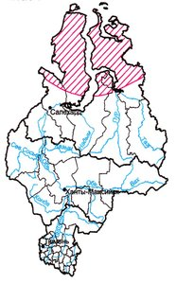

Места обитания:
Гнездовая область охватывает зону тундр от низовьев Печоры и Колгуева до Колымы, лишь в Колымо-Алазейском междуречье найден на гнездовьях и линьке в северной тайге [1]. Зимует на Каспии, в Западной Европе, а по Тихоокеанскому побережью — вплоть до Северного Китая. В Тюменской области населяет тундры Ямала, Тазовского п-ова и Гыдана [3; 8—11].

Лимитирующие факторы
Хозяйственное освоение территорий, браконьерство и фактор беспокойства в местах размножения, пролета и зимовки. В отдельные годы — неблагоприятные условия зимовки, а также хищничество песцов и крупных чаек [3].

Экология и биология
Гнездится в низких болотистых тундрах. Как и другие лебеди, не ныряет, а погружает в воду только голову, шею и переднюю часть туловища. Питается в основном растительной пищей. Гнездо располагается на сухом открытом месте. В кладке от 2 до 5 яиц [7; 10; 11].

Численность
Численность вида за последние 20—30 лет увеличилась в европейской части России при ее снижении на Таймыре и в Западной Сибири [1—3]. В конце 60-х годов XX в. на Гыдане и Ямале насчитывалось около 5600 особей (в том числе и гнездящихся пар), но к концу 80-х их осталось не более 2000 (60 гнездящихся пар) [2]. По другим данным, на Ямале к середине 1990-х годов насчитывалось всего несколько десятков гнездящихся пар, а линные особи вообще отсутствовали [3]. Последние данные свидетельствуют о редкости птиц и на Гыданском п-ове [3].
Принятые меры охраны  Охраняется в заповеднике «Гыданский», заказнике «Ямальский». Включен в Приложение 2 СИТЕС, Приложение 2 Боннской конвенции, Приложение 2 Бернской конвенции, приложения соглашений об охране мигрирующих птиц, заключенных Россией с Индией, КНДР, Японией и США. | Необходимые меры охраны  Борьба с браконьерством, запрет на использование в летнее время вездеходов в местах обитания вида [3; 6].
Описан в 1830 Yarrell
Составители статьи в красной книге
С. И. ШАПОВАЛОВ

Обыкновенный еж
Наименования вида на латыни: Erinaceus europaeus
Категория: III категория. Редкий вид.
Раздел: Млекопитающие
Отряд: Насекомоядные
Семейство: Ежовые
Признаки:
Зверек массой около 800 г (до 1,5 кг), с массивным телом, крупной заостряющейся вперед головой, короткими стопоходящими ногами и небольшим хвостом. Длина тела около 20—30 см; верхняя сторона покрыта твердыми короткими иглами (не более 3 мм), нижняя — редким и жестким волосяным покровом. На иглах бороздки едва заметны. Ушные раковины, отогнутые вперед, не закрывают глаза. По темени и затылку тянется полоска голой кожи [2; 3].
﻿
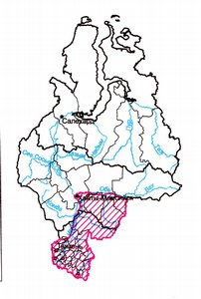

Места обитания:
Лесная зона Евразии от Атлантики до Приморья, но в Средней Сибири (к востоку от р. Оби) отсутствует. Встречается в Малой и Передней Азии, Китае. В Тюменской области, по всей видимости, встречается до левобережья широтного течения р. Оби. Самая северная находка — р. Салым в районе юрт Лемпины [4]. Южнее известен в бассейнах рек Тавда, Тура, Тобол, Иртыш, Ишим (д. Мазурове Ярковского района, окрестности городов Тюмень, Заводоуковск, с. Ильинское Казанского района, север Исетского).

Лимитирующие факторы
Применение ядохимикатов; вырубка лесов в долинах рек и, как следствие, ливневые паводки; уничтожение березово-осиновых колков, зарослей кустарников; гибель на автодорогах.

Численность
Численность изменяется по годам. Наиболее устойчива в лесостепных районах, на остальной территории еж повсеместно редок. Отмечается расширение ареала.

Необходимые меры охраны
Сохранение основных местообитаний.
﻿ Составители статьи в красной книге
С.Н. ГАШЕВ

Сибирский осетр
Наименования вида на латыни: Acipenser baerii
Категория: II категория. Сокращающий численность вид.
Раздел: Рыбы
Отряд: Осетрообразные
Семейство: Осетровые
Признаки:
Удлиненное веретенообразное тело покрыто пятью рядами костяных жучек, между которыми рассеяны мелкие звездчатые костяные пластинки. Голова сверху покрыта костяными щитками. Рыло удлиненное, сверху умеренно закругленное. Рот на нижней стороне головы в виде поперечной щели с мясистыми губами. Перед ним 4 усика в поперечном ряду [4; 5]. Спинных жучек в среднем 17, боковых 33—49 (до 51), брюшных 9—10. Жаберных тычинок обычно 30—31 [6]. В расположенном за жучками спинном плавнике обычно 42—43 ветвистых луча, в анальном плавнике 24—25. Верхняя лопасть хвостового плавника загнута вверх.
﻿
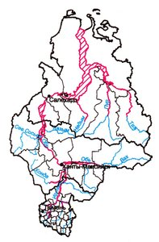

Места обитания:
Реки Сибири от Оби до Колымы и оз. Байкал. Представлен тремя подвидами: западносибирский (Обь, Иртыш), восточносибирский (Енисей — Колыма), байкальский осетр. В Тюменской области распространен по всему течению рек Оби и Иртыша, в р. Надым, Обской и Тазовской губах [4—6].

Лимитирующие факторы
Загрязнение нерестилищ, сокращение мест нереста из-за гидростроительства, браконьерство.

Экология и биология
Полупроходной вид. В настоящее время в Оби представлен только озимой формой. Зимовальные ямы в низовьях Иртыша в Уватском и Тобольском районах. Нерестилища в Иртыше от Тобольска до Тары и от Семипалатинска до Усть-Каменогорска, в Оби — от плотины Новосибирской ГЭС до г. Колпашево. Питается ракообразными, личинками насекомых, моллюсками, рыбой. До 7—8-летнего возраста нагуливается в реках, позднее скатывается в Обскую губу. Самки созревают в 11—20 лет, самцы — в 9—14. Плодовитость обского осетра 174—420 тыс. икринок.

Численность
После перекрытия Оби плотиной Новосибирской ГЭС воспроизводство сократилось в десятки раз [7].

Необходимые меры охраны
Запрет на вылов. Расширение объемов искусственного воспроизводства. Охрана центров формирования популяции на нерестилищах и местах зимовки в Обской и Тазовской губах.
Описан в 1869 Brandt
Составители статьи в красной книге
В. Р. КРОХАЛЕВСКИЙ, А. Г. СЕЛЮКОВ. А. К. МАТКОВСКИЙ

Фламинго
Наименования вида на латыни: Phoenicopterus roseus
Категория: III категория. Редкий вид.
Раздел: Птицы
Отряд: Фламингообразные
Семейство: Фламинговые
Признаки:
Крупная птица весом до 4 кг, на длинных ногах, с очень длинной шеей, с большим коленообраз-ным изогнутым книзу клювом. Оперение самцов и самок белое, с более или менее интенсивным розовым налетом, маховые — черные. У молодых птиц окраска сероватая [1—4]. Голос — негромкий гогот.
﻿
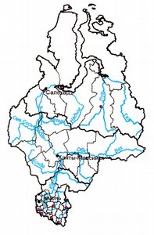

Места обитания:
Африка, юг Европы и Юго-Западная Азия. Ближайшее к Тюменской области место гнездования — Центральный Казахстан, зимовки — Каспийское море [4; 5]. Залеты по времени приурочены к поздней осени или началу зимы [6]. В Тюменской области фламинго наблюдали в Упоровском, Юргинском, Казанском (озера Якуши, Сханово), Армизонском, Викуловском и даже в Пуровском районах. Пара фламинго была зарегистрирована в окрестностях г. Тюмени [7].

Лимитирующие факторы
Залетный вид.

Экология и биология
Обитает на топких мелководьях по берегам солоноватых озер или на взморье. В таких же местах располагаются и гнезда. Гнездится колониями до нескольких сотен особей. Пищу составляют моллюски, мелкие ракообразные, черви, личинки насекомых, водоросли [2; 3].

Численность
На территории области регистрируется не ежегодно.

Необходимые меры охраны
Разъяснительная работа среди охотников.
Описан в 1811 Pallas
Составители статьи в красной книге
С. И. ШАПОВАЛОВ

Морской заяц
Наименования вида на латыни: Erignathus barbatus
Категория: III категория. Редкий вид.
Раздел: Млекопитающие
Отряд: Ластоногие
Семейство: Настоящие тюлени
Признаки:
Крупный представитель семейства. Длина тела особей атлантической популяции в среднем 222 см. Масса тела 220—280 кг Туловище массивное, ласты и голова кажутся относительно маленькими. Морда вытянута, шея укорочена. Губных вибрисс больше, чем у представителей других родов. Они длинные и густые, без волнистых краев. У взрослых особей остевой волос короткий, жесткий и редкий, подпушь выражена слабо. Окраска спины однотонная, буровато-серая, постепенно переходящая в светло-серую на брюхе. Вдоль спины часто проходит неясная темная полоса [1]. Характерна смена окраски с возрастом, но «бельковой» стадии нет. Половой диморфизм в окраске не выражен. У самок 4 соска.
﻿
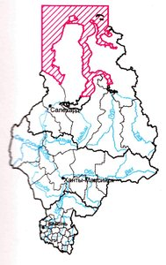

Места обитания:
Окраинные моря Северного Ледовитого океана; иногда проникает в Центральный Полярный бассейн до района полюса [2]. В Тюменской области — акватория Карского моря (особенно многочислен в юго-западной и самой восточной частях) [1], заходя в заливы, а также Байдарацкую и Обскую губы, в последнем случае — до широты бухты Находка [2; 3].

Лимитирующие факторы
Промысел, браконьерство, загрязнение вод, низкая плодовитость.

Экология и биология
В пределах ареала обитает относительно оседло, однако постоянно перемещается на небольшие расстояния, что обусловлено дрейфом льдов. Типичный бентофаг, питается на глубине 50—60 м, но может опускаться до 150 м. В некоторых частях ареала в пище значительную долю составляет рыба. Самки щенятся преимущественно на льдах с середины марта до начала мая. Беременность длится около года, на свет появляется один детеныш [1].

Численность
Точных данных по численности в Тюменской области нет, но в 70-х годах XX в. квота на добычу в Баренцевом и Карском морях составляла около 1000 голов в год [1].

Необходимые меры охраны
Снижение квот на добычу.
Описан в 1777 Erxleben

Источник информации
1. Атлас морских млекопитающих СССР, 1980; 2. Млекопитающие фауны СССР, 1963; 3. Бобринский и др., 1965.
Составители статьи в красной книге
С.Н. ГАШЕВ

Уж обыкновенный
Наименования вида на латыни: Natrix natrix
Категория: III категория. Редкий вид.
Раздел: Рептилии
Отряд: Чешуйчатые
Семейство: Ужовые
Признаки:
Длина тела до 120 см (чаще 85— 90 см). Сверху серого, оливково-серого или почти черного цвета. Характерно наличие по бокам головы двух крупных беловатых, желтых или ярко-оранжевых пятен. Нижняя сторона матово-белая, с вытянутыми поперек прямоугольными или неправильной формы пятнами, иногда сливающимися друг с другом. Межносовые щитки трапециевидной формы. Предглазничных щитков — 1 (крайне редко 2), заглазнич-ных — 3 (реже 2 или 4). Чешуя хвоста со слабо выраженными ребрышками или гладкая [2].
﻿
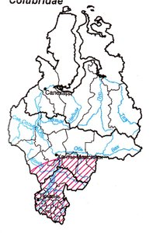

Места обитания:
Европа, за исключением Ирландии, северной части Великобритании, Скандинавского п-ова, Северо-Западная Африка, Западная Азия до Северо-Западной Монголии, юга Восточной Сибири, границ Северного Китая и Юго-Западного Ирана. В Тюменской области указано распространение от южной границы до линии устье р. Иртыш — пересечение р. Обь 60° с. ш. [2]. Достоверных находок в средне-таежной подзоне нет. Встречен у пос. Надцы Тобольского района, д. Мазурове Ярковского, на р. Супруг Юргинского, на оз. Сингуль Ялуторовского районов; обычен в Нижне-тавдинском и Тюменском районах. Известны локальные скопления на правом берегу р. Ишим (села Орловка, Воронине и Рагозине Ишимского района), а также возле с. Орлове Ар-мизонского района [3; 4].

Лимитирующие факторы
Истребление человеком.

Экология и биология
Обитает по берегам рек, озер, прудов, затонов, на пойменных лугах, в тростниковых зарослях, различного рода болотах. Весну проводит вдали от воды, переселяясь к водоемам летом и удаляясь к месту зимовок осенью. В качестве убежищ использует пустоты под корнями, кучи хвороста и камней, норы животных; не избегает близости человека. Превосходно плавает и ныряет. Питается преимущественно земноводными, поедая также рыбу, ящериц, мелких млекопитающих, птиц и насекомых; добычу заглатывает живьем. В период спаривания (апрель—май) ужи собираются по многу особей, образуя клубки. В июле—августе самка откладывает 6—35 яиц. Инкубационный период примерно 60 дней [2].

Численность
В некоторых местах (южная часть Нижнетавдинского района) насчитывается до 4—5 особей на 1 км маршрута.

Необходимые меры охраны
Меры охраны. Запрет отлова и истребления.
Описан в 1758 Linnaeus

Источник информации
1. Красная книга Республики Коми, 1998; 2. Банников и др., 1977; 1996; 3. Гашев, 2000; 4. Гашев и др., 2002.
Составители статьи в красной книге
С. Н. ГАШЕВ
Наименования вида на латыни: Orthetrum cancellata
Категория: III категория. Редкий вид.
Раздел: Членистоногие
Отряд: Стрекозы
Семейство: Настоящие стрекозы
Признаки:
Крупная и яркая стрекоза с оригинальной окраской: у самца брюшко однотонное, беловато-голубое, с возрастом такой же цвет приобретает и грудь, крылья становятся прозрачнее; у самки брюшко — желто-коричневое, с боковыми желтыми пятнами. Основание крыльев без всяких следов охристого цвета. Этот признак сразу отличает вид от плоской стрекозы (Libellula depressa), имеющей широкие красноватые пятна в основании всех крыльев Другие отличия решетчатой стрекозы — черная птеростигма и тонкие черные линии по швам на боках груди [2].
﻿
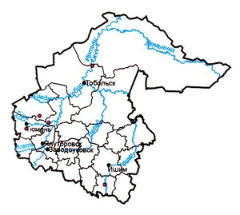

Места обитания:
Европейская часть России (кроме севера), юг Западной Сибири [3]. На юг ареал идет до За-каспия и Ферганы. Вид известен для Сицилии и Алжира [2]. В Южной Сибири распространен на восток до верховий Енисея [4]. Известно несколько местообитаний вида на юге Тюменской области: д. Пенья Тобольского, окрестности с. Дубровного Ярковского, оз. Кучак Нижнетавдинского, окрестности пос. Войновка Тюменского районов, с. Казанское [5; 6].

Лимитирующие факторы
Повсеместное загрязнение малых водоемов, прилегающих к населенным пунктам.

Экология и биология
Лет стрекоз среди лета. Самки откладывают яйца в полете, ударяя яйцекладом по поверхности воды. Личинки селятся на участках дна с богатой растительностью, развиваются в течение 2 лет [1]. Личиночные фазы в различных водоемах, но главным образом в водоемах со стоячей водой, вплоть до солоноватых [4]; зарываются в грунт. Для стрекоз данного вида характерна склонность садиться на голую землю [3].

Численность
В европейской части ареала вид обычен [3], в Южной Сибири всюду встречается локально [4], в Курганской области редок (II категория) и отмечен всего в одном локалитете [1]. До 1999 г. указаний и находок этого вида на территории Тюменской области не было [5].
Принятые меры охраны  Одно местообитание вида охраняется в заказнике «Тобольский материк» (включая окрестности д. Пенья). | Необходимые меры охраны  Необходимо создание ООПТ у оз. Кучак и с. Дубровного.
Описан в 1758 Linnaeus

Источник информации
1. Красная книга Курганской области, 2002; 2. Якобсон, Бианки, 1902; 3. Харитонов, 1997; 4. Белышев, 1963; 5. Ломакин и др., 2001; 6. Коллекция ТОКМ.
Составители статьи в красной книге
П. С. СИТНИКОВ

Коровка 12-пятнистая
Наименования вида на латыни: Calvia duodecimmaculata
Категория: III категория. Редкий вид.
Раздел: Членистоногие
Отряд: Жесткокрылые, или жуки
Семейство: Божьи коровки
Признаки:
Сравнительно крупная коровка, длина тела от 5 до 6 мм. Надкрылья красновато-коричневые или красно-розовые, с 12 черными большими округлыми пятнами, из которых прищитковое и вершинное — общие для обоих надкрылий. Иногда отдельные пятна могут исчезать. Переднеспинка красновато-коричневая, с двумя крупными черными пятнами [1].
﻿
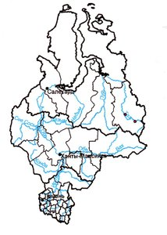

Места обитания:
Основной ареал — Восточная Сибирь, Дальний Восток; Китай, Монголия, Северная Америка [1]. Обнаружен в Красноселькупском районе Тюменской области: окрестности пос. Тольки и д. Ратта [2].

Лимитирующие факторы
Изолированность от основной популяции.

Экология и биология
Обитатель лесной зоны. Обычен на лиственных породах, редок на хвойных [1]. На Тюменском Севере жуки активны в июле [2].

Численность
Впервые отмечается для Западной Сибири по 3 коллекционным экземплярам [2]. Вероятно, в Красноселькупском районе обитает реликтовая популяция.

Принятые меры охраны
Один локалитет непосредственно граничит с охранной зоной заповедника «Верхне-Тазовский», где более чем вероятно обитает этот восточносибирский вид.
Описан в 1832 Gebler

Источник информации
1. В. Н. Кузнецов, 1992; 2. Коллекция ТО КМ.
Составители статьи в красной книге
П. С. СИТНИКОВ

Травяная лягушка
Наименования вида на латыни: Rana temporaria
Категория: II категория. Сокращающий численность вид.
Раздел: Амфибии
Отряд: Бесхвостые
Семейство: Настоящие лягушки
Признаки:
Длина тела до 90—100 мм. Морда закруглена. Общий фон окраски спины обычно коричневато-бурый. В период размножения самцы почти черного цвета, с голубоватым горлом. В большинстве случаев на спине присутствуют пятна или мелкий крап. Брюхо, как правило, зеленовато-желтое, реже грязно-белое, с большим количеством серых пятен или мраморными разводами. Пяточный бугор у основания внутреннего пальца задней ноги низкий, треугольный. Характерный крик — низкое урчание.
﻿
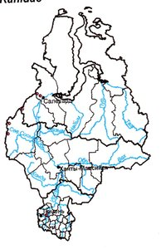

Места обитания:
вропа, за исключением Португалии. Северная граница ареала проходит по побережьям Скандинавии и Кольского п-ова, Полярному Уралу; южная в большинстве случаев совпадает с границей лесной зоны [6]. В Тюменской области проходит восточная граница ареала. Достоверные находки известны в предгорьях Полярного Урала [7; 8], в верховьях рек Манья (Березовский район), Сыня (Шурышкарский район), Толья (на границе Северного и Приполярного Урала), а также в долинах рек Тобол (с. Сазонове) и Тура (д. Криводаново) [9]. Экология и биология. Обитает преимущественно в смешанных или хвойных лесах, а также в поймах рек. Размножается в старицах, пойменных водоемах, по краям болот [10]. Плодовитость до 4000 яиц, в Тюменской области — 2000—2500. Активна в сумерки, на северном пределе распространения — круглосуточно. Зимует в воде. Питается преимущественно насекомыми, червями и моллюсками. Живет до 17 лет.

Лимитирующие факторы
Пересыхание водоемов, заморы на зимовках, повышение кислотности воды.

Численность
На Полярном Урале в местах размножения численность достигает сотен особей на 1 га [10]; в бассейне Туры — до 100—150 особей.

Необходимые меры охраны
Контроль за состоянием водных объектов.
Описан в 1758 Linnaeus

Источник информации
1. Красная книга Ханты-Мансийского автономного округа, 2003; 2. Красная книга Ямало-Ненецкого автономного округа, 1997; 3. Красная книга Красноярского края, 1995; 4. Красная книга Среднего Урала, 1996; 5. Красная книга Курганской области, 2002; 6. Банников и др., 1977; 7. Топоркова, 1973; 8. Кузьмин, 1999; 9. Гашев и др., 2002; 10. Топоркова, Зубарева, 1965.
Составители статьи в красной книге
В. Г. ИЩЕНКО

Кудрявый пеликан
Наименования вида на латыни: Pelecanus crispus
Категория: III категория. Редкий вид.
Раздел: Птицы
Отряд: Веслоногие
Семейство: Пеликановые
Признаки:
Крупная птица весом до 13 кг, белая снизу и слегка сероватая сверху. Перья головы, затылка и шеи курчавые и удлиненные. На «лице» самцов и самок кожа лишена перьев и имеет серый цвет. Большой клюв с крючком на конце имеет под нижней челюстью большой кожистый мешок оранжево-желтого цвета. Половые различия отсутствуют [3; 4].
﻿
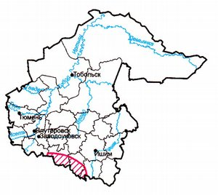

Места обитания:
Гнездится спорадически от Средиземноморья до юга Западной Сибири, на восток — до Китая [5; 6]. В Тюменской области гнездится только на крайнем юге. Наиболее известное место гнездования (с 1930-х годов) — оз. Черное на границе с Курганской областью [5; 7]. Кроме того, гнездование известно на оз. Большое Белое в Армизонском, оз. Тундрово — в Бердюжском районах [5; 8; 9]. Залеты зарегистрированы в лесные районы — Ялуторовский, Белоярский [5; 10].

Лимитирующие факторы
В области вид существует на северном пределе ареала. Многолетнее изменение обводненности и сокращение рыбных запасов, беспокойство, особенно в период размножения, незаконный отстрел.

Экология и биология
Ловит рыбу у поверхности воды, гнездится на больших озерах. Моногам. Гнезда до 1,5 м в диаметре сооружаются из стеблей тростника, прутьев и располагаются группами. В кладке 2—3 (до 4) сравнительно небольших яиц, которые насиживают оба родителя. Птенцы гнездового типа [3; 4; 6].

Численность
Общая численность на территории СССР составляла несколько тысяч особей [5; 11]. На юге области в конце 70-х годов XX в. гнездилось всего 105 пар на озерах Тундрово (Бердюжский район), Большое Белое и Черное (Армизонский район) [5; 8; 12]. В настоящее время небольшая колония пеликанов существует на части оз. Черное, относящейся к Курганской области [13]. В последние годы численность вида стала увеличиваться за счет колоний на озерах Большое Белое и Тундрово. В 2002 г. общее число пеликанов на этих озерах составляло примерно 1500 особей [14].

Принятые меры охраны
Охрана мест гнездования, борьба с браконьерством. Включен в Приложение 1 СИТЕС, Приложение 2 Боннской конвенции, Приложение 2 Бернской конвенции.
Описан в 1832 Bruch

Источник информации
1. Красная книга Российской Федерации, 2001; 2. Красная книга Курганской области. 2002; 3. Птицы Советского Союза, 1951; 4. Иванов и др., 1951; 5. Азаров, 1996; 6. Рябицев, 2001; 7. Азаров, Иванов. 1981: 8. Примак, 2001; 9. Морозов, Корнев, 2002; 10. Гашев, 1998а; 11. Красная книга СССР, 1984; 12. Примак, 1998; 13. Примак (устное сообщение); 14. Отчет о НИР № 128-01, 2002.
Составители статьи в красной книге
С. И. ШАПОВАЛОВ.

Белый медведь
Наименования вида на латыни: Ursus maritimus
Категория: III категория. Редкий вид.
Раздел: Млекопитающие
Отряд: Хищные
Семейство: Медвежьи
Признаки:
Длина тела 225—300 см, вес 800—1000 кг. Тело массивное, покрыто густой и теплой белой, желтеющей к старости, шерстью. Голова небольшая, уплощенная. Подошвы лап покрыты шерстью. Общая длина обоих заднекоренных зубов верхней челюсти меньше ширины твердого неба между передними из них 14].
﻿
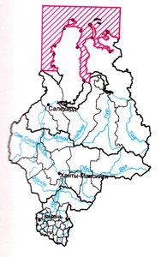

Места обитания:
Область плавучих льдов Северного Ледовитого океана, лишь иногда выходит на арктическое побережье Голарктики. Ранее в Тюменской области был достаточно обычен у берегов Ямала [2]. В последние годы неоднократно наблюдали на побережьях полуостровов Ямал, Явай и Гыдан, а также на островах Шараповы Кошки, Сибирякова, Оленьем, Белом и Шокальского [5]. На трех последних, видимо, существуют берлоги.

Лимитирующие факторы
Неумеренный промысел в прошлом, браконьерство, климатические колебания, влияющие на ледовую обстановку, численность и размещение кормовых объектов.

Экология и биология
Придерживается береговой полосы, обитая среди льдов и ведя кочевой образ жизни. За месяц способен преодолевать более 500 км. Прекрасно плавает со средней скоростью до 6,5 км/час. Питается морским зверем, рыбой, птицами и их яйцами, редко наземными млекопитающими; поедает морские водоросли и мхи. Способен переносить длительное голодание. Гон весной. Беременность длится около 8 месяцев. Деторождение происходит через год. Медведицы рождают 1—3 (чаще 1—2) медвежат, которые первые 1,5—2 года проводят с матерью; половозрелость в 3—4 года. Яловые самки, самцы и молодежь в спячку не ложатся.

Численность
Последние 15 лет XX в. в Тюменской области обитало до 12—20 особей. Вид достаточно редок по всему ареалу.

Принятые меры охраны
С 1956 г. установлен запрет добычи в СССР; с 1975 г. действует международное соглашение между СССР, США, Канадой, Норвегией и Данией. В Тюменской области охраняется в заказнике «Ямальский» и заповеднике «Гыданский».
Описан в 1774 Phipps

Источник информации
1. Красная книга Российской Федерации, 2001; 2. Красная книга Ямало-Ненецкого автономного округа, 1997; 3. Красная книга Красноярского края, 1995; 4. Кузнецов, 1975; 5. Азаров, 1996.
Составители статьи в красной книге
С.Н. ГАШЕВ

Западносибирский речной бобр
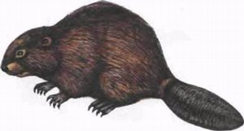
Наименования вида на латыни: Castor fiber phoheli
Категория: I категория. Исчезающий вид.
Раздел: Млекопитающие
Отряд: Грызуны
Семейство: Бобровые
Признаки:
Длина тела до 75—120 см, вес 18—20 кг. Самки несколько крупнее самцов. Хвост широкий, плоский, голый (25—35 см), покрыт роговыми щитками. Мошонки нет. Тело неуклюжее, покрыто плотным жестким волосом бурого цвета. В воде уши и ноздри способны замыкаться. Губы смыкаются за резцами. Пальцы коротких передних ног свободны, а более длинных задних связаны плавательной перепонкой. Коготь второго пальца задних ног раздваивается, образуя своеобразные щипчики. Передние лапы приспособлены для копания грунта. Коренных зубов по 4 с каждой стороны в обеих челюстях [3]. Резцы мощные.
﻿
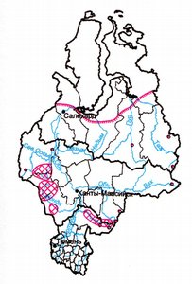

Места обитания:
Лесная зона, песостепь и степь Старого Света [4]. Западносибирский подвид населял в прошлом всю территорию Тюменской области южнее 66° с. ш. [5], встречаясь в Тюменском, Ялуторовском и Ишимском районах [6]. К настоящему времени имеются отдельные очаги обитания в бассейнах рек Конда, Малая Сосьва и Демь-янка [7]. Имеются сведения о встречах в верховьях рек Демьянка, Большой и Малый Юган, Вах, Пур, Таз, в верховьях и низовьях р. Северная Сосьва [7].

Лимитирующие факторы
Сведение лесов по берегам средних рек, браконьерская добыча.

Экология и биология
Населяет околоводные биотопы, ведя полуводный образ жизни Поселяется в норах, вырытых в крутых берегах, или в хатках из веток (при отсутствии возможности вырыть нору). Пища исключительно растительная: кора лиственных деревьев и кустарников, наземная и водная растительность. С помощью мощных резцов легко валит крупные деревья. На зиму делает запасы корма подо льдом (до 30 м3). Живет семьями. Гон в январе—марте. В апреле—июне приносит 2—5 (чаще 3—4) зрячих детенышей, способных плавать. Половозрелы к концу второго года жизни. Живут до 35 лет.

Численность
Общая численность подвида в 1995 г. составляла около 350 особей [8] (1960 г. — около 1000 особей, 1970 г. — около 500 [9]).
Принятые меры охраны  Охраняется в заповеднике «Малая Сосьва», в заказнике «Кондинский». Охота запрещена. | Необходимые меры охраны  Необходимы меры, предотвращающие гибридизацию подвида с европейским, завезенным в южную часть области и расселяющимся в том числе и на север.
Описан в 1929 Serebr

Источник информации
1. Красная книга Российской Федерации, 2001: 2. Красная книга Ханты-Мансийского автономного округа, 2003; 3. Кузнецов, 1975; 4. Каталог млекопитающих фауны СССР, 1981; 5. Лаптев, 1958; 6. Колесников, 1982; 7. Азаров, 1996; 8. Обзор..., 1996; 9. Штильмарк, 1975.
Составители статьи в красной книге
С.Н. ГАШЕВ
﻿

